Documentazione Sprint 2
CPT 3° Anno - informatica
Andrea Suma, Christian arzani, andrea negri, samuele ambrosetti
24-25
Sommario
Implementazione 2
Login e Sign Up 2
Visualizzazione pagina di gestione prodotti 4
Visualizzazione pagina di gestione account 4
Visualizzazione pagina di gestione utenti 5
Popolamento dati 6
Migrations 6
Factories 7
Seeders 7
Riassunto delle differenze 8
Struttura del progetto 8

Implementazione

Login e Sign Up
Per implementare le funzioni di login e signup all’interno del nostro progetto abbiamo utilizzato un pacchetto ufficiale di Laravel, Breeze. Esso fornisce un sistema di autenticazione semplice e personalizzabile.
Breeze genera automaticamente diversi componenti per l’autenticazione tra cui: rotte, controller, viste e middleware di sicurezza. Noi lo abbiamo implementato semplicemente inserendo due pulsanti nella barra di navigazione che vanno a richiamare i form login e register che a loro volta vanno a richiamare i controller che permettono l’autenticazione.
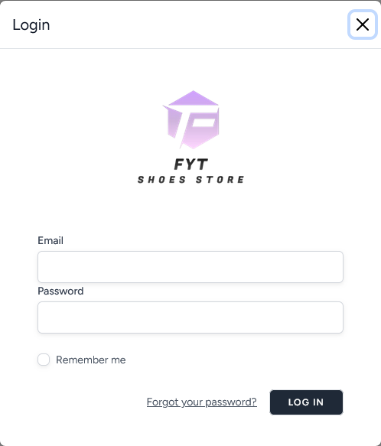
1 - Pagina di Login
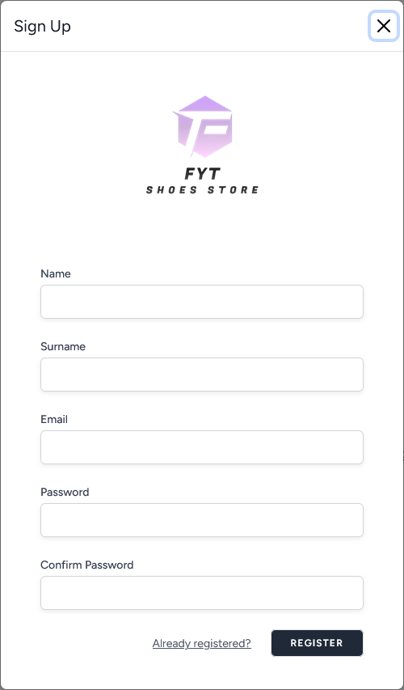
2 - Pagina di Sign Up

Visualizzazione pagina di gestione prodotti
Questa pagina è dedicata al vendor, ed al suo interno vengono mostrati i prodotti che esso vende con i rispettivi dettagli, come l’id del prodotto, il nome, il colore, la descrizione, la data di uscita ed il prezzo.
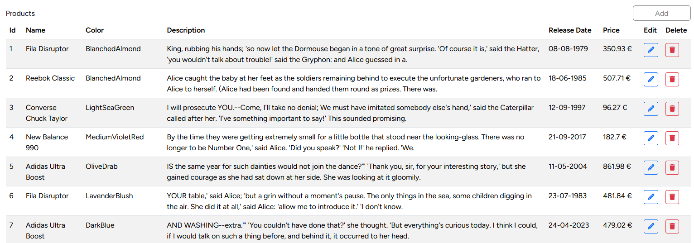

Visualizzazione pagina di gestione account
Questa pagina è dedicata all’utente, ed al suo interno egli può gestire le informazioni riguardanti il suo account, come ad esempio il nome, la mail e lo username. Inoltre vi è anche la possibilità di modificare la propria password e perfino di eliminare l’account. Questa pagina è generata automaticamente da Breeze, ma è anche possibile apportare molteplici modifiche.
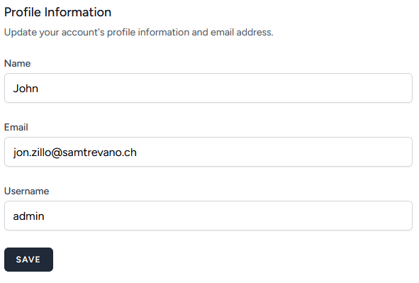
3 - Pagina di gestione account - sezione informazioni profilo

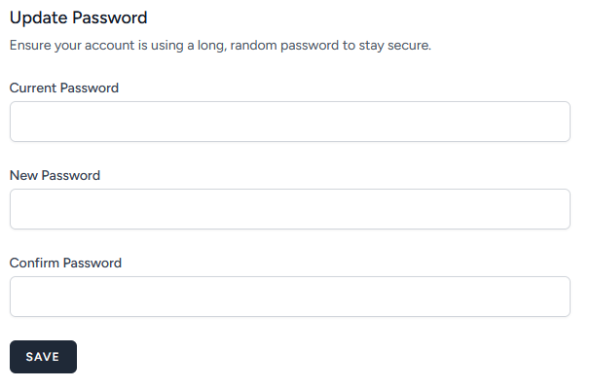
4 - Pagina di gestione account - sezione di modifica password

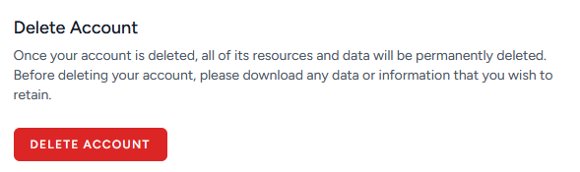
5 - Pagina di gestione account - sezione di eliminazione account

Visualizzazione pagina di gestione utenti
Questa pagina è dedicata all’admin, ed al suo interno egli può gestire le informazioni riguardanti gli account degli utenti, come l’id, il nome, cognome, data di nascita, indirizzo, NAP, città, paese, numero di telefono e mail. Egli ha anche la facoltà di eliminare gli account. Questa pagina è generata automaticamente da Breeze, ma è anche possibile apportare molteplici modifiche.
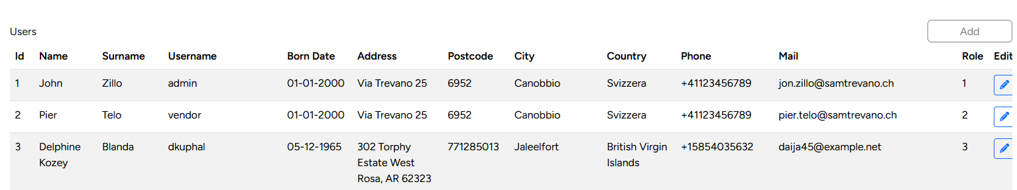

Popolamento dati
In questo capitolo viene spiegato la struttura delle cartelle e dei file che permettono una interazione con il database come: popolamento di dati fittizi e creazione della struttura del database.

Migrations
Le migrations sono file PHP che definiscono la struttura del database (tabelle, colonne, indici, relazioni). Mettono a disposizione delle funzioni principali, come creare, modificare o eliminare tabelle e colonne. Dunque al loro interno è possibile definire la struttura del Database.
All’interno del file sono presenti due funzioni:
up(): È responsabile della creazione degli schemi.
public function up(): void
{
Schema::create('user_roles', function (Blueprint $table) {
$table->id();
$table->string('name');
});
}
down(): Si occupa di eliminare lo schema se già esistente.
public function down(): void
{
Schema::dropIfExists('user_roles');
}
Comando per eseguire le migrazioni:
php artisan migrate
Nel caso che si voglia eseguire una migrazione specifica di un file si può eseguire il seguente comando:
php artisan migrate --path=database/migrations/2025_03_12_120246_user_roles.php

Factories
Le factories sono classi PHP che generano dati fittizi per i model (con l’ausilio di Faker, ovvero una libreria PHP integrata in Laravel). Questi sono utili per testing o popolazione il database con dati di prova. Esse hanno già dei metodi predefiniti che permetto, ad esempio di definire campi casuali ma realistici (nomi, email, date).
Ad esempio, la factory per popolare un utente con dati fittizi, sarebbe la seguente:
public function definition(): array
{
return [
'name' => fake()->name(),
'surname' => fake()->lastName(),
'username' => fake()->userName(),
'born_date' => fake()->dateTimeBetween('-100 years', '-18 years')->format('Y-m-d'),
'address' => fake()->address(),
'postcode' => preg_replace('/[^0-9]/', '', fake()->postcode()),
'city' => fake()->city(),
'country' => fake()->country(),
'phone' => fake()->phoneNumber(),
'email' => fake()->unique()->safeEmail(),
'password' => static::$password ??= Hash::make('password'),
'role_id' => 3,
];
}
Per far sì che la popolazione venga eseguita, si deve scrivere questa linea di codice (all’interno del Seeder):
User::factory()->count(50)->create(); // Crea 50 utenti fake

Seeders
I seeder sono classi che utilizzano le factories per popolare il database con dati iniziali. Le funzioni principali sono quelle di inserimento di dati predefiniti e di popolamento del database con dati per test o sviluppo.
Esempio:
User::create([
'id' => 2,
'name' => 'Pier',
'surname' => 'Telo',
'username' => 'vendor',
'born_date' => '2000-01-01',
'address' => 'Via Trevano 25',
'postcode' => 6952,
'city' => 'Canobbio',
'country' => 'Svizzera',
'phone' => '+41123456789',
'email' => 'pier.telo@samtrevano.ch',
'password' => Hash::make('vendor'),
'role_id' => 2
]); // Crea utente specifico predefinito
User::factory()->count(50)->create(); // Crea 50 utenti casuali
In questo esempio, all’interno del Seeder, è stato creato un utente predefinito, e tramite il Factory, sono stati creati altri 50 utenti casuali.
Comando per eseguire il seed:
php artisan migrate --seed

Riassunto delle differenze
Strumento | Scopo | Esempi d’uso
Migrations | Definire la struttura del Database | Creare tabelle, aggiungere colonne, eliminare schemi
Factories | Generare dati fake | Creare utenti con attributi casuali (nome, mail, età …)
Seeders | Popolare il Database con dati iniziali predefiniti ed anche sfruttare le Factories per popolamento con dati fittizi | Inserire utenti standard (come un admin) ed altri utenti casuali

Struttura del progetto
Laravel ha una struttura chiara e ben organizzata. Di seguito le cartelle principali:
Cartella | Descrizione
app/ | Contiene la logica dell’applicazione (Controller, Model, Middleware)
bootstrap/ | File di bootstrap e autoloading
config/ | Configurazioni generali (Database, cache, ecc…)
database/ | Contiene le migrations, factories, seeders per il Database
public/ | File pubblici (index.php, immagini, assets)
resources/ | Contiene le Views (Blade), file CSS/JS
routes/ | Definizione delle rotte
storage/ | Log, cahce, sessioni, file carticati
tests/ | Contiene test automatici
.env | Configurazione dell’ambiente (DB, API ecc..)

